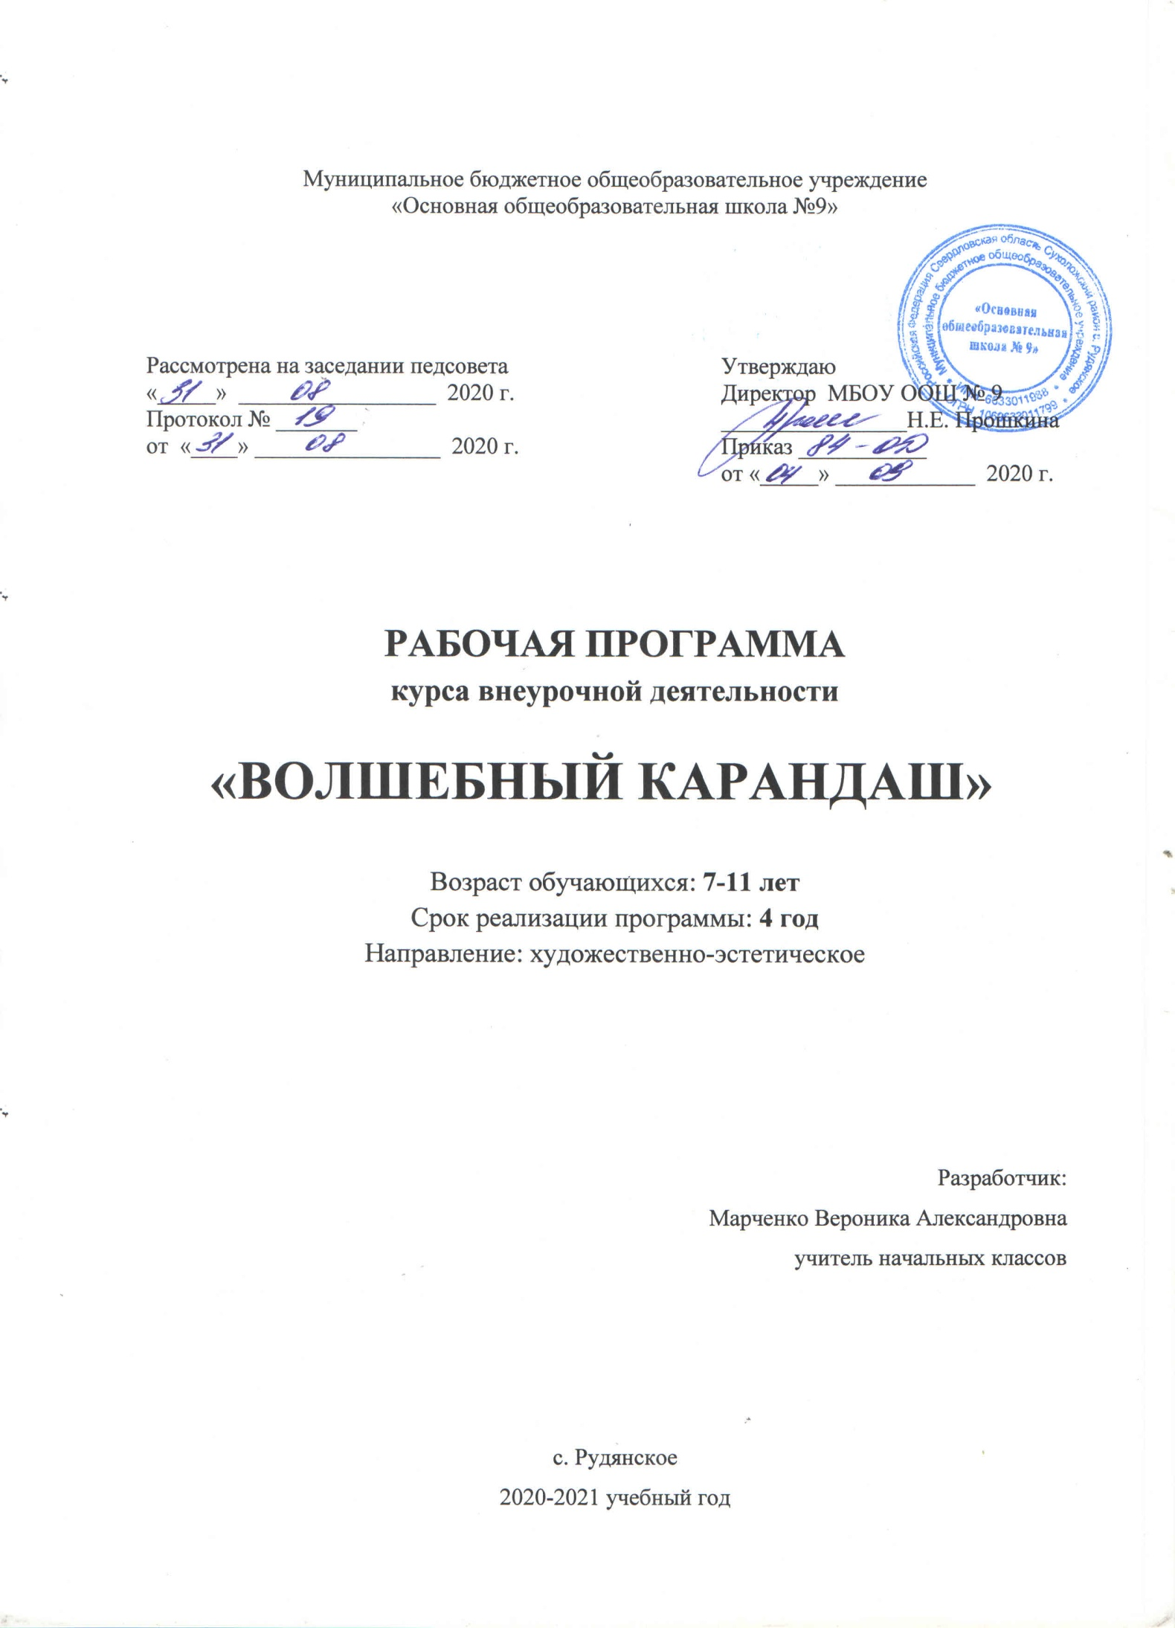Пояснительная записка

Художественная деятельность связана с процессами восприятия, познания, с эмоциональной и общественной сторонами жизни человека, свойственной ему на различных ступенях развития, в ней находят отражение некоторые особенности его интеллекта и характера.
Художественное воспитание в состоянии решать настолько важные задачи, связанные с необходимостью гармонического развития личности, что место, отводимое ему в современной системе воспитания, не может быть второстепенным.
Изобразительное искусство – одна из наиболее эмоциональных сфер деятельности детей. Работа с различными материалами в разных техниках расширяет круг возможностей ребенка, развивает пространственное воображение, конструкторские способности.
Уже в самой сути маленького человека заложено стремление узнавать и создавать. Все начинается с детства. Результативность воспитательного процесса тем успешнее, чем раньше, чем целенаправленнее у детей развивается абстрактное, логическое и эмоциональное мышление, внимание, наблюдательность, воображение.
Цель данной программы — раскрытие и развитие потенциальных способностей, заложенных в обучающихся.
Задачи:
1. Формировать устойчивый интерес к художественной деятельности.
2. Знакомить детей с различными видами изобразительной деятельности, многообразием художественных материалов и приемами работы с ними, закреплять приобретенные умения и навыки и показывать детям широту их возможного применения.
3. Воспитывать внимание, аккуратность, целеустремленность. Прививать навыки работы в группе. Поощрять доброжелательное отношение друг к другу.
4. Воспитывать стремление к разумной организации своего свободного времени. Помогать детям в их желании сделать свои работы общественно значимыми.
5. Развивать художественный вкус, фантазию, изобретательность, пространственное воображение.
6. Обогащать визуальный опыт детей через посещение выставок, выходов на натурные зарисовки к памятникам архитектуры, на природу.
Образовательный процесс включает в себя различные методы обучения:
— репродуктивный (воспроизводящий);
— иллюстративный (объяснение сопровождается демонстрацией наглядного материала);
— проблемный (педагог ставит проблему и вместе с детьми ищет пути ее решения);
— эвристический (проблема формулируется детьми, ими и предлагаются способы ее решения).
В проведении занятий используются формы индивидуальной работы и коллективного творчества. Некоторые задания требуют объединения детей в подгруппы.
Теоретическая часть дается в форме бесед с просмотром иллюстративного материала и подкрепляется практическим освоением темы.
Большой интерес вызывают занятия, где для концентрации внимания и при подведении итогов привлекаются персонажи русских сказок — куклы. С целью проверки усвоения терминов, понятий и в качестве психологической разгрузки проводятся игры, предлагаются специально составленные кроссворды, используются словесные игры и малые жанры устного народного творчества.
Постоянный поиск новых форм и методов организации учебного и воспитательного процесса позволяет делать работу с детьми более разнообразной, эмоционально и информационно насыщенной.
Положительная оценка работы ребенка является для него важным стимулом. Можно и необходимо отметить и недостатки, но похвала должна и предварять, и завершать оценку.
Программные материалы подобраны так, чтобы поддерживался постоянный интерес к занятиям у всех детей.
Основной формой работы являются внеурочные занятия. Это могут быть и занятия — вариации, занятия — творческие портреты, импровизации, занятия — образы по сценарию со специальной подготовкой детей, занятия — праздники, занятия — эксперименты.

Ценностные ориентиры содержания курса
Приоритетная цель курса «Волшебный карандаш»—духовно-нравственное развитие ребенка, т. е. формирование у него качеств, отвечающих представлениям об истинной человечности, о доброте и культурной полноценности в восприятии мира.
Культуросозидающая роль программы состоит также в воспитании гражданственности и патриотизма. Прежде всего ребенок постигает искусство своей Родины, а потом знакомиться с искусством других народов.
Связи искусства с жизнью человека, роль искусства в повседневном его бытии, в жизни общества, значение искусства в развитии каждого ребенка — главный смысловой стержень курса.
Одна из главных задач курса — развитие у ребенка интереса к внутреннему миру человека, способности углубления в себя, осознания своих внутренних переживаний. Это является залогом развития способности сопереживания.
Любая тема по искусству должна быть не просто изучена, а прожита, т.е. пропущена через чувства ученика, а это возможно лишь в деятельностной форме, в форме личного творческого опыта. Только тогда, знания и умения по искусству становятся личностно значимыми, связываются с реальной жизнью и эмоционально окрашиваются, происходит развитие личности ребенка, формируется его ценностное отношение к миру.
Особый характер художественной информации нельзя адекватно передать словами. Эмоционально-ценностный, чувственный опыт, выраженный в искусстве, можно постичь только через собственное переживание — проживание художественного образа в форме художественных действий. Для этого необходимо освоение художественно-образного языка, средств художественной выразительности. Развитая способность к эмоциональному уподоблению — основа эстетической отзывчивости. В этом особая сила и своеобразие искусства: его содержание должно быть присвоено ребенком как собственный чувственный опыт. На этой основе происходит развитие чувств, освоение художественного опыта поколений и эмоционально-ценностных критериев жизни.
Личностные, метапредметные и предметные результаты освоения курса
В результате изучения курса «Волшебный карандаш» в начальной школе должны быть достигнуты определенные результаты.
Личностные результаты отражаются в индивидуальных качественных свойствах учащихся, которые они должны приобрести в процессе освоения программы по курсу «Волшебный карандаш»:
- чувство гордости за культуру и искусство Родины, своего народа;
- уважительное отношение к культуре и искусству других народов нашей страны и мира в целом;
- понимание особой роли культуры и искусства в жизни общества и каждого отдельного человека;
- сформированность эстетических чувств, художественно-творческого мышления, наблюдательности и фантазии;
- сформированность эстетических потребностей — потребностей в общении с искусством, природой, потребностей в творческом отношении к окружающему миру, потребностей в самостоятельной практической творческой деятельности;
- овладение навыками коллективной деятельности в процессе совместной творческой работы в команде одноклассников под руководством учителя;
- умение сотрудничать с товарищами в процессе совместной деятельности, соотносить свою часть работы с общим замыслом;
- умение обсуждать и анализировать собственную художественную деятельность и работу одноклассников с позиций творческих задач данной темы, с точки зрения содержания и средств его выражения.
Метапредметные результаты характеризуют уровень сформированности универсальных способностей учащихся, проявляющихся в познавательной и практической творческой деятельности:
- овладение умением творческого видения с позиций художника, т.е. умением сравнивать, анализировать, выделять главное, обобщать;
- овладение умением вести диалог, распределять функции и роли в процессе выполнения коллективной творческой работы;
- использование средств информационных технологий для решения различных учебно-творческих задач в процессе поиска дополнительного изобразительного материала;
- умение планировать и грамотно осуществлять учебные действия в соответствии с поставленной задачей, находить варианты решения различных художественно-творческих задач;
- умение рационально строить самостоятельную творческую деятельность, умение организовать место занятий;
- осознанное стремление к освоению новых знаний и умений, к достижению более высоких и оригинальных творческих результатов.
Предметные результаты характеризуют опыт учащихся в художественно-творческой деятельности, который приобретается и закрепляется в процессе освоения курса «Волшебный карандаш»:
- знание видов художественной деятельности: изобразительной (живопись, графика, скульптура), конструктивной (дизайн и архитектура), декоративной (народные и прикладные виды искусства);
- знание основных видов и жанров пространственно-визуальных искусств;
- понимание образной природы искусства;
- эстетическая оценка явлений природы, событий окружающего мира;
- применение художественных умений, знаний и представлений в процессе выполнения художественно-творческих работ;
- способность узнавать, воспринимать, описывать и эмоционально оценивать несколько великих произведений русского и мирового искусства;
- умение обсуждать и анализировать произведения искусства, выражая суждения о содержании, сюжетах и выразительных средствах;
- усвоение названий ведущих художественных музеев России и художественных музеев своего региона;
- умение видеть проявления визуально-пространственных искусств в окружающей жизни: в доме, на улице, в театре, на празднике;
- способность использовать в художественно-творческой деятельности различные художественные материалы и художественные техники;
- способность передавать в художественно-творческой деятельности характер, эмоциональные состояния и свое отношение к природе, человеку, обществу;
- умение компоновать на плоскости листа и в объеме задуманный художественный образ;
- освоение умений применять в художественно—творческой деятельности основ цветоведения, основ графической грамоты;
- умение характеризовать и эстетически оценивать разнообразие и красоту природы различных регионов нашей страны;
- умение рассуждать о многообразии представлений о красоте у народов мира, способности человека в самых разных природных условиях создавать свою самобытную художественную культуру;
- изображение в творческих работах особенностей художественной культуры разных (знакомых по урокам) народов, передача особенностей понимания ими красоты природы, человека, народных традиций;
- умение узнавать и называть, к каким художественным культурам относятся предлагаемые (знакомые по урокам) произведения изобразительного искусства и традиционной культуры;
- способность эстетически, эмоционально воспринимать красоту городов, сохранивших исторический облик, — свидетелей нашей истории;
- умение объяснять значение памятников и архитектурной среды древнего зодчества для современного общества;
- выражение в изобразительной деятельности своего отношения к архитектурным и историческим ансамблям древнерусских городов;
- умение приводить примеры произведений искусства, выражающих красоту мудрости и богатой духовной жизни, красоту внутреннего мира человека.
3-й класс «Мы - художники»
Изобразительное искусство – наиболее применимая область эмоциональной сферы ребёнка. На этом этапе он исследует форму, экспериментирует с изобразительными материалами, знакомится с мировой культурой. Более свободное владение различными художественными средствами позволяют ребёнку самовыразиться.
- Основы художественной грамоты.
Теоретическая часть.
- Свойства живописных материалов, приёмы работы с ними: акварель, гуашь.
- Цвет в окружающей среде. Основные и дополнительные цвета. Основные сочетания в природе.
- Основы рисунка. Роль рисунка в творческой деятельности. Упражнения на выполнение линий разного характера. Художественный язык рисунка: линия, штрих, пятно, точка.
- Основы живописи. Цвет – язык живописи. Рисование с натуры несложных по форме и цвету предметов, пейзажа с фигурами людей, животных.
- Основы композиции. Понятия «ритм», «симметрия», «асимметрия», «уравновешенная композиция». Основные композиционные схемы.
- Создание творческих тематических композиций. Иллюстрирование литературных произведений.
- Беседы по истории искусств. Экскурсии на выставки, натурные зарисовки на пленере. Выставки, праздничные мероприятия.
- Графика.
Теоретическая часть.
- Художественные материалы. Свойства графических материалов: карандаш, перо – ручка, тушь, воск, мелки и приёмы работы с ними.
- Рисунок как основа графики. Упражнения на выполнение линий разного характера. Изобразительный язык графики: линия, штрих, пятно, точка.
- Свет, тень, полутень, блик, силуэт, тоновая растяжка.
- Монотипия, творческие композиции с применением приёмов монотипии.
- Гравюра на картоне.
- Прикладная графика. Открытка, поздравление, шрифт.
- Связь с рисунком, композицией, живописью.

Календарно-тематический план третьего года обучения

№ | Тема занятия | Кол-во часов | Дата | Содержание занятия
1 | «Знакомство с королевой Кисточкой». «Что могут краски?» | 1 |  | Урок-игра. Условия безопасной работы. (Введение в  образовательную программу.) Изобразительные свойства  акварели. Основные цвета. Смешение красок. Радуга.
2 | «Изображать можно пятном». | 1 |  | Акварель, отработка приёма рисования кругов в разных  направлениях. Плавное движение. Раскрасить приёмом  «размыть пятно». Кляксография в чёрном цвете. Превратить пятно в зверушку
3 | «Осень. Листопад». «Силуэт дерева». | 1 |  | Смешение теплых цветов. Акварель. Отработка приёма:  примакивание кисти боком, от светлого к тёмному. Беседа  на тему «Осень» с использованием иллюстративного  материала. Творчество великих художников. Передача в  рисунках формы, очертания и цвета изображаемых  предметов. Изображение дерева с натуры.
4 | «Грустный дождик». | 1 |  | Образ дождя, ограниченная палитра. Акварель. Беседа о  передаче чувств через иллюстративный материал.
5 | Холодные цвета. Стихия – вода. | 1 |  | Акварель. Рисование по методу ассоциаций.
6 | Теплые цвета. Стихия- огонь | 1 |  | Акварель. Рисование по методу ассоциаций.
7. | Натюрморт. | 1 |  | Основные и дополнительные цвета. Изобразительные  свойства гуаши.
8. | «Дворец Снежной королевы». | 1 |  | Ритм геометрических форм. Холодная цветовая гамма.  Гуашь.
9 | «Узоры снежинок». | 1 |  | Ритм. Орнамент в круге. Гуашь. Отработка приёма:  смешение цвета с белилами.
10 | «Зимний лес». | 1 |  | Характер деревьев. Ограниченная палитра. Изобразительные  свойства гуаши. Рисуем дерево тампованием.
11 | «Портрет Снегурочки». | 1 |  | Пропорции человеческого лица. Холодные цвета.
12 | «К нам едет Дед Мороз». | 1 |  | Фигура человека в одежде. Контраст тёплых и холодных  цветов.
13 | «Снежная птица зимы» «Дом снежной птицы». | 1 |  | Холодная гамма цветов. Гуашь. Орнаментальная композиция
14 | «Ёлочка – красавица». | 1 |  | Впечатления о прошедшем празднике. Творческая работа.  Свободный выбор материала.
15 | Открытка – поздравление «Защитникам Отечества» | 1 |  | Творческая работа. Использование шаблона и трафарета.  Штрих. Выделение главного.
16 | «Цветы и травы» «Цветы и бабочки». | 1 |  | Тёплая палитра. Гуашь. Пятно, линия, точка. Творческая  работа. Изобразительные свойства графических материалов: фломастеров, мелков. Ритм пятен и линий.
17 | «Село родное» | 1 |  | Цветовой фон в технике монотипии. Дома – линиями,  штрихами. Люди – силуэты. Цвет как выразитель  настроения.
18 | «Моя мама». | 1 |  | Использование аппликации, орнаментики. Шрифт.  Творческая работа.
19 | Волшебные нитки. | 1 |  | Практическая работа. Работа выполняется с помощью  красок и нити.
19 | Кляксография. | 1 |  | Практическая работа. Работа выполняется с помощью  красок и зубной щетки.
20 | Выдувание. | 1 |  | Практическая работа. Работа выполняется с помощью  красок.
21 | Пальчиковая живопись | 1 |  | Практическая работа. Работа выполняется пальцами.
22 | Рисование по теме «Я за здоровый образ жизни» | 1 |  | Свободный выбор тем и материалов для исполнения
23 | «Орнамент из цветов, листьев и бабочек для украшения коврика». | 1 |  | Понятие «стилизация», переработка природных форм в  декоративно-обобщенные.
24 | «Моя семья» | 1 |  | Творческая работа. Беседа с показом детских работ. Рассказы детей о своей семье.
25 | «Веселые фигуры» |  |  | Ритм цветовых геометрических пятен. Гуашь. Основные цвета. Рисуем и играем.
26 | «Домашние питомцы» | 1 |  | Рисование натюрморта
27 | «Победителям –Слава! | 1 |  | Творческая работа. Беседа о великом Дне 9 мая, о героизме защитников родины в дни Вов.
28 | «Весенняя клумба» | 1 |  | Тёплая палитра. Гуашь. Рисование первых весенних цветов.
29 | «Веселая игра» | 1 |  | Урок-игра. Творческая работа. Беседа с показом детских работ. Рассказы детей о любимых играх.
30 | Рисование по теме:«Мечты о лете!» |  |  | Свободный выбор тем и материалов для исполнения.
31 | «Лето, здравствуй!» | 1 |  | Фантазия . Творческая работа.
32-34 | «Маленькая галерея» | 1 |  | Заключительное занятие: выставка работ, награждение активных кружковцев
 | Всего: | 34 часа

Основные требования к знаниям и умениям
учащихся к концу 3-го класса
Обучающиеся должны знать:
- особенности материалов, применяемых в художественной деятельности;
- разнообразие выразительных средств: цвет, свет, линия, композиция, ритм;
- творчество художников, связанных с изображением природы: И.И. Шишкина, В.М. Васнецова, И.И. Левитана, Т.А. Мавриной – Лебедевой;
- основы графики;
Обучающиеся должны уметь:
- пользоваться гуашью, акварелью, тушью, белой и цветной бумагой;
- пользоваться графическими материалами и инструментами (перья, палочки);
- различать и передавать в рисунке ближние и дальние предметы;
- рисовать кистью элементы растительного орнамента;
- выполнять орнамент в круге, овал, ленту;
- проявлять творчество в создании работ.

5. Литература и средства обучения
5.1. Литература
- Герчук Ю.Я. Что такое орнамент? – М.,2018г.
- Компанцева Л.В. Поэтический образ природы в детском рисунке. – М.,2017г.
- Маслов Н.Я. Пленэр. – М.,2019г.
- Основы декоративного искусства в школе. Под ред. Б.В. Нешумова, Е.Д.Щедрина.– М., 2018г.
- Программно – методические материалы. Изобразительное искусство.Сост. В.С.Кузин.
- Сокольникова Н.М. Изобразительное искусство и методика его преподавания в начальной школе. – М., 2018 г.
- Сокольникова Н. М. Основы живописи. Обнинск. 2017г.
- Сокольникова Н. М. Основы композиции. Обнинск, 2017г.
- Сокольникова Н. М. Основы рисунка. Обнинск, 2017 г.

